Вопросы к лабораторной работе №6
- Поясните назначение заголовка Content-Type.
Для явного определения MIME (Multipurpose Internet Mail Extensions, если кто забыл) – со стороны ответа сервера указывается заголовок Content-Type для того, чтобы клиенту было понятно, как их обрабатывать). Если этого заголовка не будет, браузер (клиент) постарается сам определить MIME тип передаваемого контента, но их реакция может быть неадекватной.

- Поясните назначение заголовка Accept.
Accept также используется для явного определения MIME-типа – клиент (браузер) в заголовке Accept указывает, какие MIME-данные он предпочтёт принять и нормально обработать. Сервер выбирает одно из предложений в Accept, использует его и информирует клиента о своём выборе с помощью заголовка ответа Content-Type.

- Зачем нужно значение multipart/form-data заголовка Content-Type?
Это – значение заголовка Content-Type (в заголовках будет указано Content-Type: multipart/form-data). Он указывается в HTML-формах при отправке через них файлов (при отправке файла через форму обязательно надо указать такое значение заголовка!). За счет значения заголовка multipart/form-data отправляемые данные будут разделены на несколько частей: одна часть – на файл, одна часть – на текстовые данные.

- Как с помощью тега form обеспечить значение multipart/form-data заголовка Content-Type?
В HTML-странице это значение указывается в атрибутах тега form:
<form action="http://localhost:5000/upload" method="post" enctype="multipart/form-data">. При указании этого атрибута в заголовок автоматически будет помещено Content-Type: multipart/form-data.

- Какое значение заголовка Content-Type отправляется тегом form в запросе по умолчанию?
По умолчанию задается значение application/x-www-form-urlencoded. Задается кодировка как в URL: Вместо пробелов ставится +, символы вроде русских букв кодируются их шестнадцатеричными значениями (например, %D0%90%D0%BD%D1%8F вместо Аня).
- Где и в каком формате передаются параметры в GET-запросе?
В URL – после адреса через символ вопроса указываются параметры в формате key=value, несколько параметров отделяются друг от друга через & или &&:
http://localhost:5000/parameter?x=1&y=3

- Где и в каком формате передаются параметры в POST-запросе?
В теле запроса (в Postman это body – raw).
Пишется заголовок, пустая строка, и ниже тело запроса.
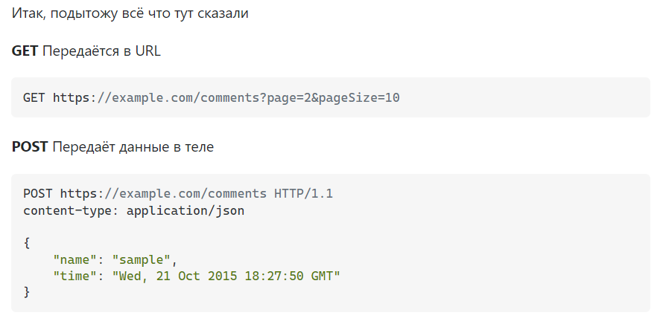

- Поясните понятие JSON?
JSON – JavaScript Object Notation – текстовый формат обмена данными, основанный на синтаксисе объектов из JS.

- Поясните понятие XML?
XML – eXtensible Markup Language – расширяемый язык разметки.

